**PRESSEMITTEILUNG**

Schwäbisch Hall, 06.10.2023

**Perspektive für junge Talente bei OPTIMA in Schwäbisch Hall**

Forscher des Karlsruher Instituts für Technologie zu Besuch beim Technologieführer

**Vergangene Woche haben rund 80 Mitarbeitende des Karlsruher Instituts für Technologie (KIT) das Schwäbisch Haller Familienunternehmen Optima besucht. Als Teil des am KIT angesiedelten wbk Instituts für Produktionstechnik bestand der Großteil der Mitarbeitenden aus jungen Doktorandinnen und Doktoranden. Die Gruppe erhielt exklusive Einblicke in ein mittelständisches Unternehmen, das sich in der Verpackungsbranche als Technologieführer positioniert hat. Durch Fachvorträge und Besichtigungstouren in den Hallen der Business Units Optima Pharma und Optima Consumer konnten die jungen Forscher das Unternehmen kennenlernen.**

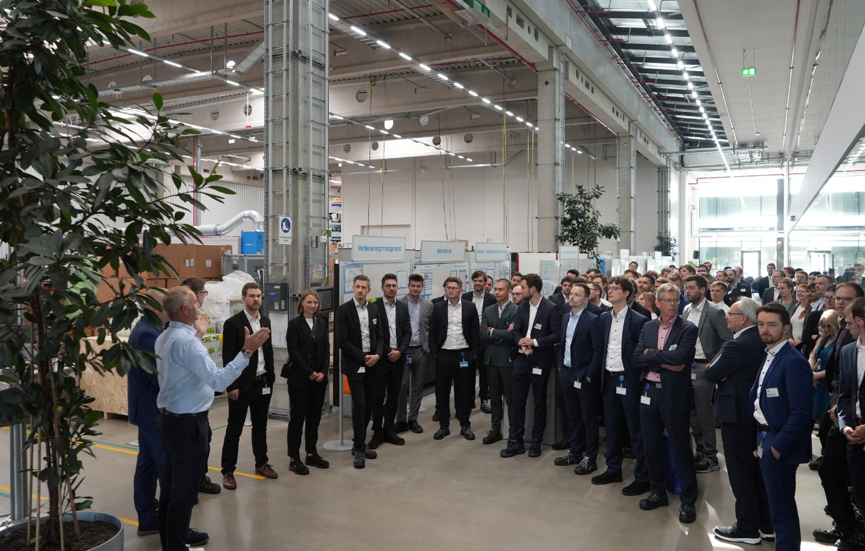

Die Besuchergruppe bestand aus rund 80 Mitarbeitenden des wbk Instituts für Produktionstechnik am Karlsruher Institut für Technologie (KIT). Darunter hauptsächlich junge Doktorandinnen und Doktoranden. (Quelle: Optima)

Neben den aktuell knapp 200 ausgeschriebenen Stellen aus verschiedensten Bereichen ist Optima auch auf der Suche nach jungen Forschern, die als Nachwuchskräfte den weltweiten Erfolg vorantreiben. Dr. Stefan König, Managing Director, stand der Gruppe bei seiner Begrüßungsansprache mit ehrlichen Worten gegenüber: „Wir brauchen ein positives Mindset in den Köpfen der zukünftigen Fachkräfte gegenüber der Mittelstandsbranche. Denn wir brauchen Sie als hochqualifizierte Nachwuchskräfte“. Dabei ordnete er Optima als Hidden Champion ein, der sich mit seiner 100-jährigen Unternehmensgeschichte in einer spezifischen Branche als Technologieführer durchgesetzt hat.

Zwei Fachvorträge zu „Innovation und Kerntechnologieentwicklung am Beispiel Fülltechnik“ sowie „Anforderungen und Lösungen für die Pharma-Industrie“ sollten den jungen Talenten einen Einblick in die spannenden Projekte, aktuellen Herausforderungen und neuesten Lösungsansätze von Optima geben. Aktuelle Entwicklungen bei der Handschuhminimierung in der Pharmabranche, Fortschritte in der Zell- und Gentherapie oder der Einsatz von Technologien wie digitale Zwillinge und Künstliche Intelligenz waren dabei ideale Beispiele für die Wichtigkeit der Forschung und Entwicklung bei Optima. Durch die enge Zusammenarbeit dieser beiden Bereiche können hier regelmäßig neue Erkenntnisse erfasst und Erfolge erzielt werden.

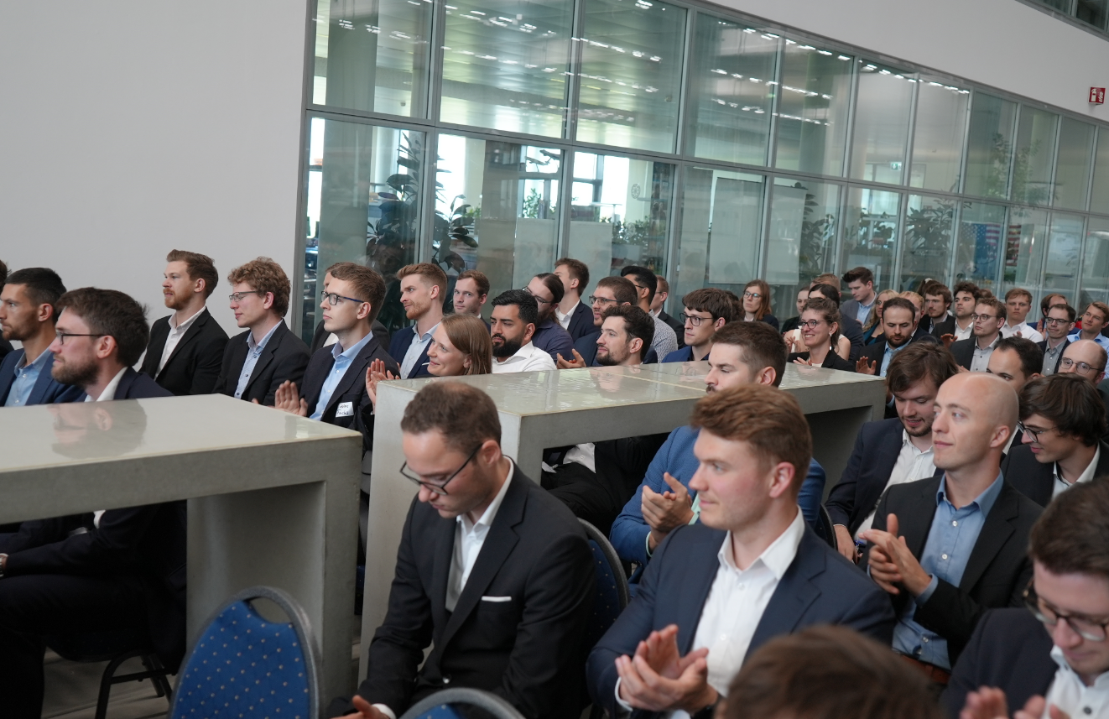

Für das Vorantreiben des weltweiten Erfolgs sucht Optima verstärkt nach jungen Forscherinnen und Forschern als hochqualifizierte Nachwuchskräfte. (Quelle: Optima)

**Verbindung zwischen Praxis und Theorie**

In seiner Ansprache betont König, wie wichtig der enge Austausch zwischen Praxis und Theorie sei. Man könne ein „Feuerwerk an Innovationen“ entwickeln, aber eben nur in gemeinschaftlicher Zusammenarbeit zwischen Industrie und Wissenschaft. Exkursionen wie die des wbk Instituts für Produktionstechnik sind für beide Seiten wertvoll – nicht zuletzt, um das eigene Netzwerk zu erweitern.

Der Institutionsleiter Prof. Dr.-Ing. habil. Volker Schulz zeigt sich am Ende des Tages zufrieden: „Mit dem Besuch bei Optima wollten wir einen Hidden Champion aus der Region Hohenlohe kennenlernen. Es hat sich gezeigt, dass diese Entscheidung richtig war.“ Exkursionen wie diese sind Teil des Ausbildungsprogramms der jungen Forscher. So soll ihnen ermöglicht werden, ihre „Fühler auszustrecken“ sowie Erfahrungen in der Praxis und ihnen bisher weniger vertrauten Branchen zu sammeln. In der Vergangenheit haben bereits ehemalige Nachwuchskräfte des wbk Instituts ihren Weg zu Optima gefunden.

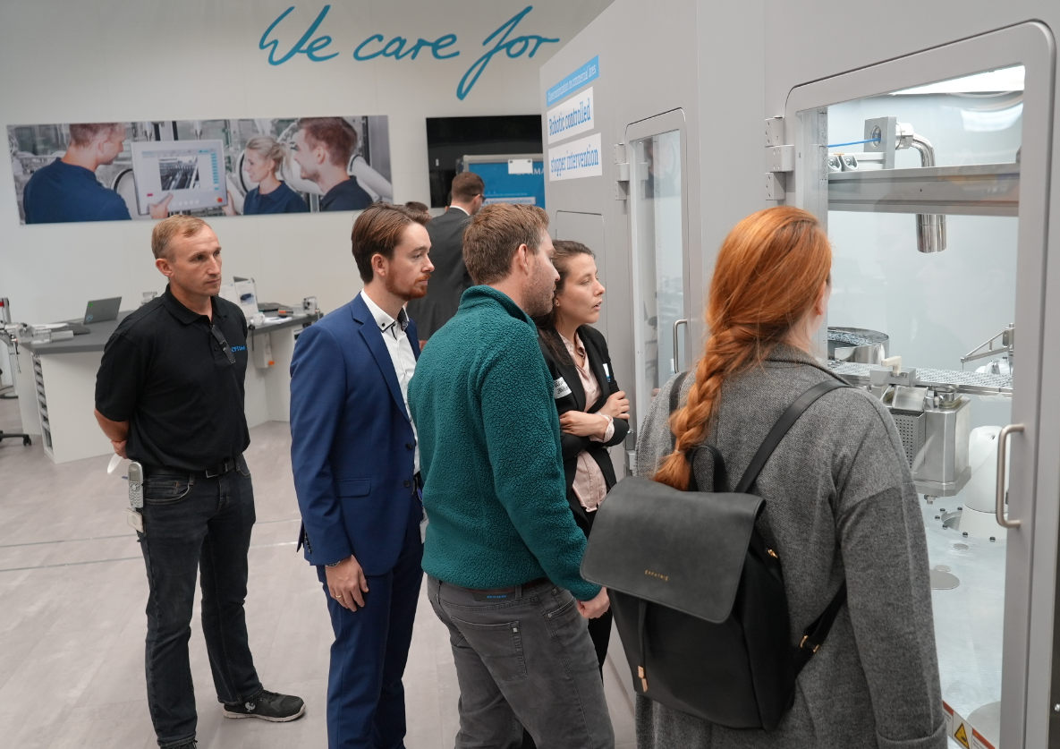

Bei den Besichtigungen durch die Hallen der Business Units Optima Pharma und Optima Consumer erhielt die Gruppe exklusive Einblicke in neueste Technologien. (Quelle: Optima)

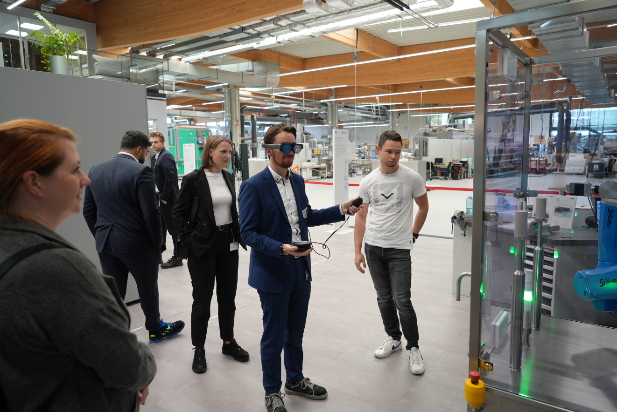

Die Besuchergruppe konnte im neuen Trainingscenter bei Optima Pharma ein paar der Technologien auch hautnah erleben. (Quelle: Optima)

**Der Einstieg bei einem Hidden Champion**

Die Region Hohenlohe ist ein starker Wirtschaftsstandort. Mit rund 2.000 von insgesamt fast 3.000 Mitarbeitenden ist ein Großteil der Optima Unternehmensgruppe hier tätig. Das breite Produktportfolio in unterschiedlichen Branchen wie Pharma und Biotech, Kosmetik und Personal Care, Nahrungsmittel, Hygiene, Diagnostik, Medizinprodukte oder Energie bietet interessierten Fachkräften ein vielfältiges Angebot.

Zeichen (inkl. Leerzeichen): 3.461

Pressekontakt:

OPTIMA packaging group GmbH

Denise Fiedler

Group Communications Manager

+49 (0)791 / 506-1472

pr-group@optima-packaging.com

www.optima-packaging.com

**Über OPTIMA**

Mit flexiblen und kundenspezifischen Abfüll- und Verpackungsmaschinen für die Marktsegmente Pharmazeutika, Konsumgüter, Papierhygiene und Medizinprodukte unterstützt Optima Unternehmen weltweit. Als Lösungs- und Systemanbieter begleitet Optima diese von der Produktidee bis zur erfolgreichen Produktion und während des gesamten Maschinenlebenszyklus. Rund 3.000 Experten rund um den Globus tragen zum Erfolg von Optima bei. 20 Standorte im In- und Ausland sichern die weltweite Verfügbarkeit von Serviceleistungen.

Besten Dank für Ihre Veröffentlichung. Über die Zusendung eines   
digitalen Belegs freuen wir uns.